Проект «Зелений театр в парку імені Тараса Шевченка».
При звільненні Дніпропетровська від фашистів, "Зелений Театр" в парку ім. Шевченка згорів, оскільки був виконаний з дерева. Відтоді про його існування нагадують тільки чорно-білі фото.
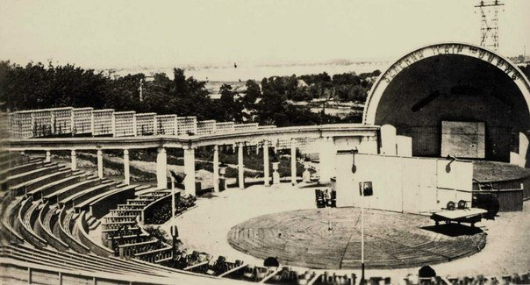
Залізобетонна основа із зображенням вітрильника, що залишилося на його місці, збирає молодь, що здійснює перші кроки у своїй творчості. Малі театральні колективи, початкуючі музиканти, поети і майбутні майстри розмовного жанру, влітку пробують свої сили перед невеликою аудиторією на свіжому повітрі.
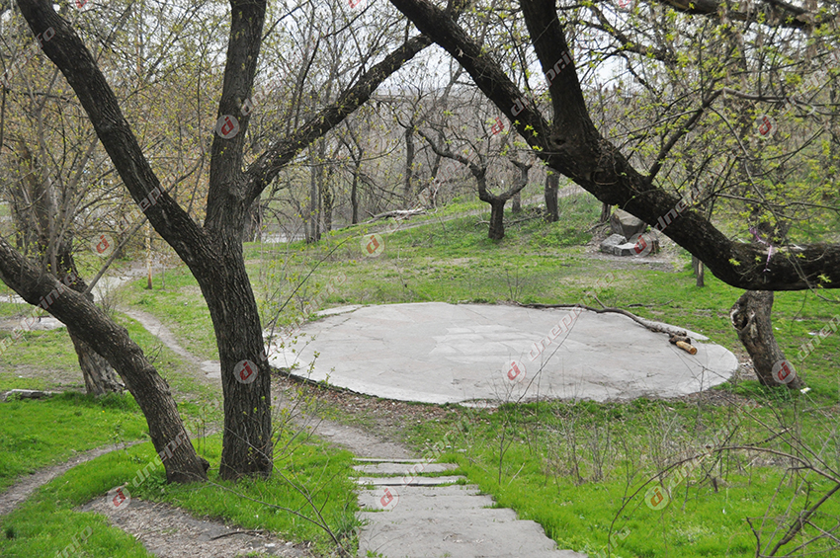

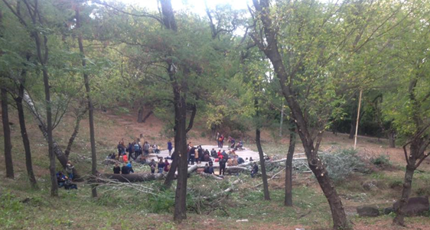
Проект "Зелений театр в парку Шевченка, припускає роботи по благоустрою прилеглої території, а також установку над сцени "ракушки", а по периметру садових лавок для глядачів, з місткістю понад 50 чоловік. Сцена і зал для глядачів виглядатиме як на приведеному нижче фото, тільки можливі корективи в розмірі і технічному виконанні театральної ракушки над сценою і самої сцени.

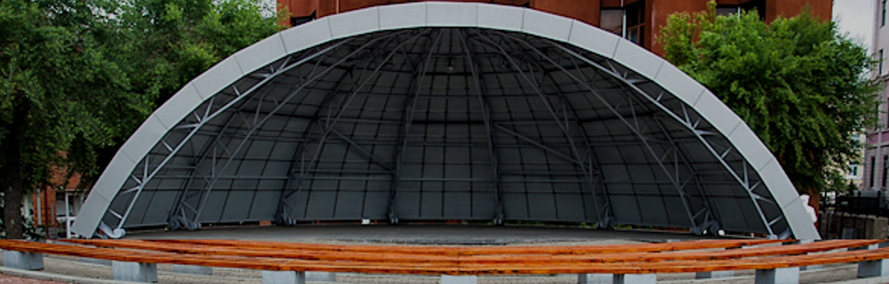
Варіант виконання ракушки з оцинкованого листа.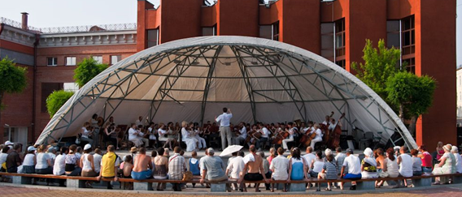
Варіант виконання ракушки з тенту.
На карті вказана територія де був розташований Зелений Театр раніше (за палацом студентів в парку Шевченко), ракушка має бути зорієнтована тильною стороною до набережної, будучи з одного боку захистом від шуму машин, що проходять, з іншого боку формуючи для глядачів сцену. Відповідно, лави мають бути встановлені в "акустичній тіні" від ракушки.

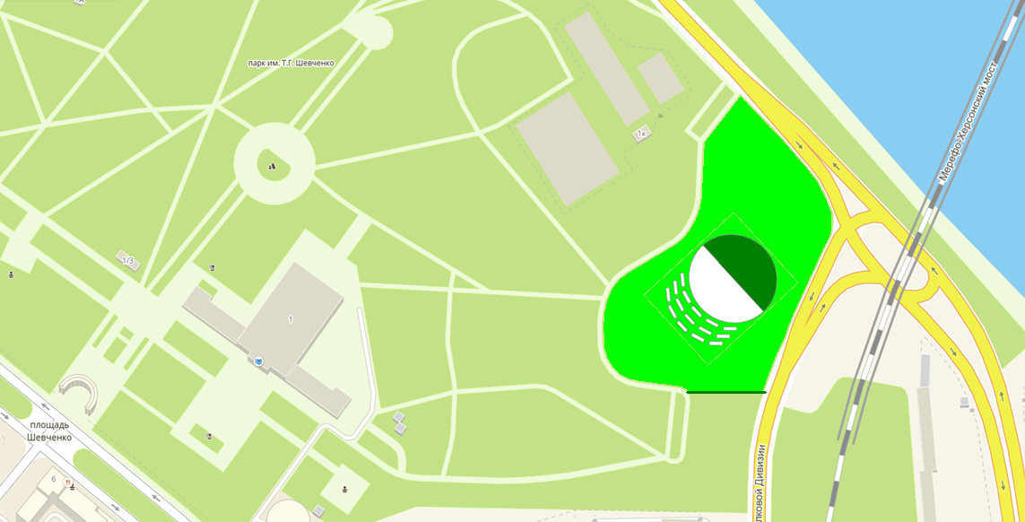

Якщо дозволить бюджет, можна встановити веб-камеру, для прямих трансляцій подій, що відбуваються, а також для попередження актів вандалізму(для цього вивести на пульт поліції).
Також потрібні сміттєві баки і туалет.

